Уникальные здания Здания будущего

Жилые яйца
Если в ближайшем будущем вы окажетесь на побережье неподалёку от Сеула, Южная Корея, и увидите странные объекты в форме яиц, не удивляетесь. Это значит, что Yoon Space и Song Pyoung удалось реализовать свою идею о гигантских жилых капсулах.
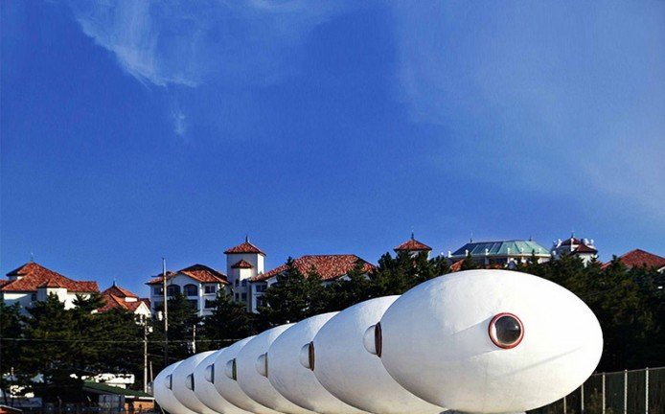
13 декабря 2014 автор: admin Здания будущего

Город-кочевник от Manuel Domínguez.
Какова вероятность сооружения в будущем передвижного города? Проект-то уже есть. Недавний выпускник Высшей школы архитектуры при Политехническом университете в Мадриде, Испания, Мануэль Димингес (Manuel Domínguez) в своей дипломной работе рассуждает о возможности и целесообразности реализации своего проекта.
29 ноября 2013 автор: Vole4ka Здания будущего, Проекты

«Кочующий небоскрёб» от Дамьена Пшибыла (Damian Przybyła) и Рафэля Пшибыла (Rafał Przybyła).
Кто из нас не видел захватывающих дух фильмов о глобальных катаклизмах? Кто ни разу не задумывался о подобных катастрофах? И ведь, к сожалению, стихийные бедствия не являются просто плодом больной фантазии сценаристов… Вспомните ту же многострадальную Японию… Хотя, зачем далеко ходить за примерами: вспомните о том, что прямо сейчас творится в Нью-Йорке! Концептуальное решение жилищного вопроса с возможностью «убежать» от проявлений ненастья предложили польские архитекторы Дамьен Пшибыла (Damian Przybyła) и Рафэль Пшибыла (Rafał Przybyła).
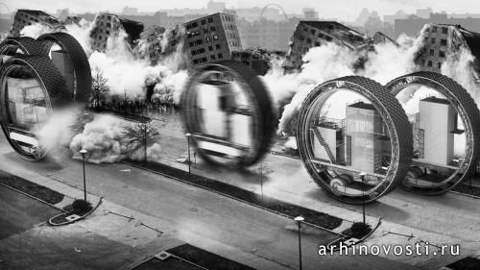
1 ноября 2012 автор: Arhinovosti Ru Здания будущего

Небоскрёбы «Цитадель» от Виктора Копейкина и Павла Заботина. Япония.
Мы осмелились бросить вызов Природе, не оставив её другого выбора кроме как защищаться. Защищаться с помощью торнадо, вулканов, цунами и землетрясений. Теперь о защите от стихийных бедствий пора серьёзно подумать нам. Украинские архитекторы Виктор Копейкин и Павел Заботин представили на ежегодном конкурсе Skyscraper Competition свой проект небоскрёбов под названием Citadel Skyscraper. Величественные строения должны с гордостью выстоять во времена масштабного ненастья.
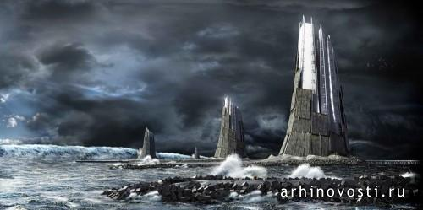
21 августа 2012 автор: Arhinovosti Ru Здания будущего

Лотосообразный город “City in the Sky» от Цветана Тошкова. Нью-Йорк, США.
Небоскреб с бассейном на крыше? Этим уже никого не удивишь. У Цветана Тошкова, уроженца Болгарии, свое видение мира. Его проект City in the Sky – яркий образец футуризма в архитектуре. По словам автора, главной идеей проекта было создание высоко в небе небольшого оазиса, на котором каждый утомленный городской жизнью мирянин смог бы найти себе укрытие и отдохнуть от бесконечного шума, стресса и суматохи. Цветок лотоса был взят за основу концепции.
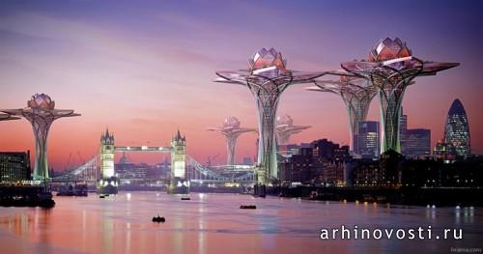
1 июня 2012 автор: ElenaT Здания будущего

Цилиндрический дом “Roll It” от университета Карлсруэ. Германия.
Факультеты с их кафедрами, профессора с их студентами, объединенные в рамках немецкого университета Карлсруэ, создали довольно занимательный прототип цилиндрического дома и назвали его “Roll It”. В этом архитектурно-техническом эксперименте была предпринята попытка уместить максимально универсальное пространство в весьма ограниченном объёме.
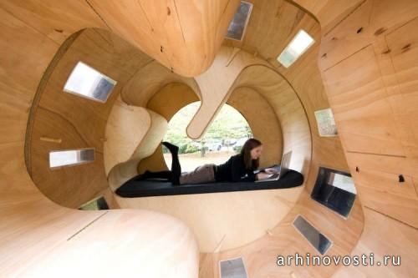
4 апреля 2012 автор: Arhinovosti Ru Здания будущего

Парковочная башня Alternative Car Park от Mozhao Studio. Гонконг, Китай.
Сколько людей живёт и работает в тесных мегаполисах? А сколько у этих людей машин? Тут и в небольших городах может возникнуть вопрос с парковкой, что уж говорить об автомобильном аде миллионников. Открыто смотря в лицо этой злободневной проблеме, организатор международных архитектурных конкурсов [AC-CA] провели конкурс на создание проекта парковочной башни для Гонконга, Китай, первое место в котором досталось варианту от студии Mozhao Studio.
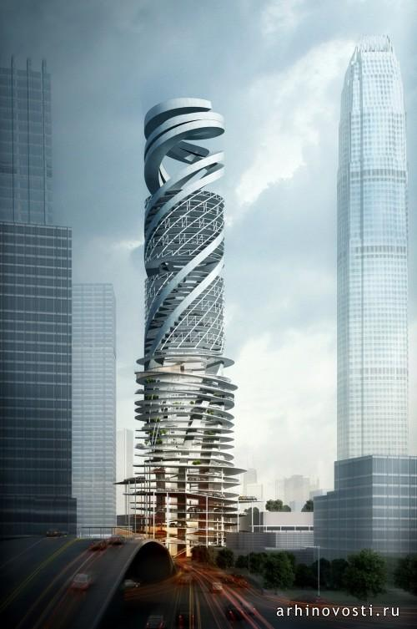
31 января 2012 автор: Arhinovosti Ru Здания будущего

Легче воздуха. Национальный музей. Пекин, Китай.
Скоро в Пекине появится новый научный центр, построенный компанией КСП Юрген Энжел Архитекторы (KSP Jürgen Engel Architekten International). Первый национальный музей Пекина был открыт ещё в 1988 году.
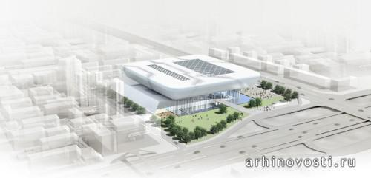
Основной особенностью нового здания является подвижная структура 133,5 на 133,4 метра, которая возвышается над постаментом здания на высоту около 20 метров.
21 февраля 2011 автор: Eva Здания будущего

Цветок пустыни от Эрлих Архитектор (Ehrlich Architects). ОАЭ.
Кто бы мог подумать, что калифорнийское отделение компании Эрлих Архитектор (Ehrlich Architects) обойдёт всех своих именитых конкурентов (в числе которых Заха Хадид (Zaha Hadid Architects) и Фостер и партнёры (Foster + Partners) и Массимилиано Фукас (Massimiliano Fukas Architects)), получив первое место в международном архитектурном конкурсе, а заодно и право на проектирование и строительство нового здания Национального Федерального совета в ОАЭ. Но именно это и случилось.
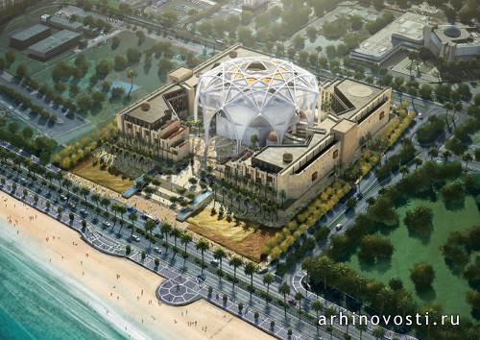
11 февраля 2011 автор: Eva Здания будущего

Всемирный торговый центр будущего в Нью-Йорке.
В 2001 году Нью-Йорк лишился двух Башен Близнецов, но в ближайших планах возведение нового Всемирного торгового центра. Он будет состоять из пяти новых небоскрёбов, музея и мемориала памяти жертв трагедии 11 сентября 2001 года, центра транспортировки, торгового комплекса, а также концертно-выставочного центра. Цель нового дизайна сделать всемирный торговый центр культурным достоянием страны. Открытие мемориальной площади запланировано на 11 сентября 2011 года. Вслед за этим последует открытие музея и мемориала памяти жертв трагедии, а так же Башни 4 в 2012 и Башни Свободы в 2013. Экономический кризис замедлил процесс строительства, и на данный момент неизвестно, когда будет закончено возведение 2,3 и 5 башен.
